Уважаемые выпускники школ!

Министерство сельского хозяйства и продовольствия Республики Дагестан сообщает, что находящиеся в ведении Министерства ГБПОУ РД
«Сельскохозяйственный колледж им. Ш.И. Шихсаидова» город Буйнакск и ГБПОУ РД «Аграрный колледж» город Дагестанские огни осуществляют подготовку высококвалифицированных специалистов среднего звена для агропромышленного комплекса Республики Дагестан.
В аграрном секторе реализуются современные технологические проекты, осуществляется модернизация сельскохозяйственного производства, внедряются новые технологии и оборудование. Данные процессы требуют наличия квалифицированных специалистов, обладающих современными знаниями и практическими навыками.
В настоящее время в указанных образовательных учреждениях проводится приемная кампания по востребованным специальностям, необходимым для дальнейшего развития агропромышленного комплекса республики.
Просим обеспечить доведение соответствующей информации до заинтересованных лиц и оказать содействие в привлечении выпускников школ к поступлению в указанные образовательные учреждения, прежде всего по специальностям и профессиям, востребованным в агропромышленном комплексе муниципальных районов.

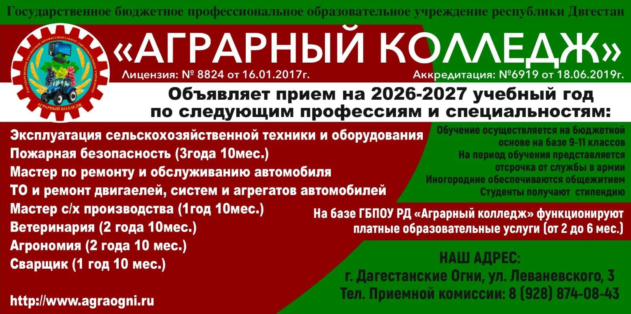
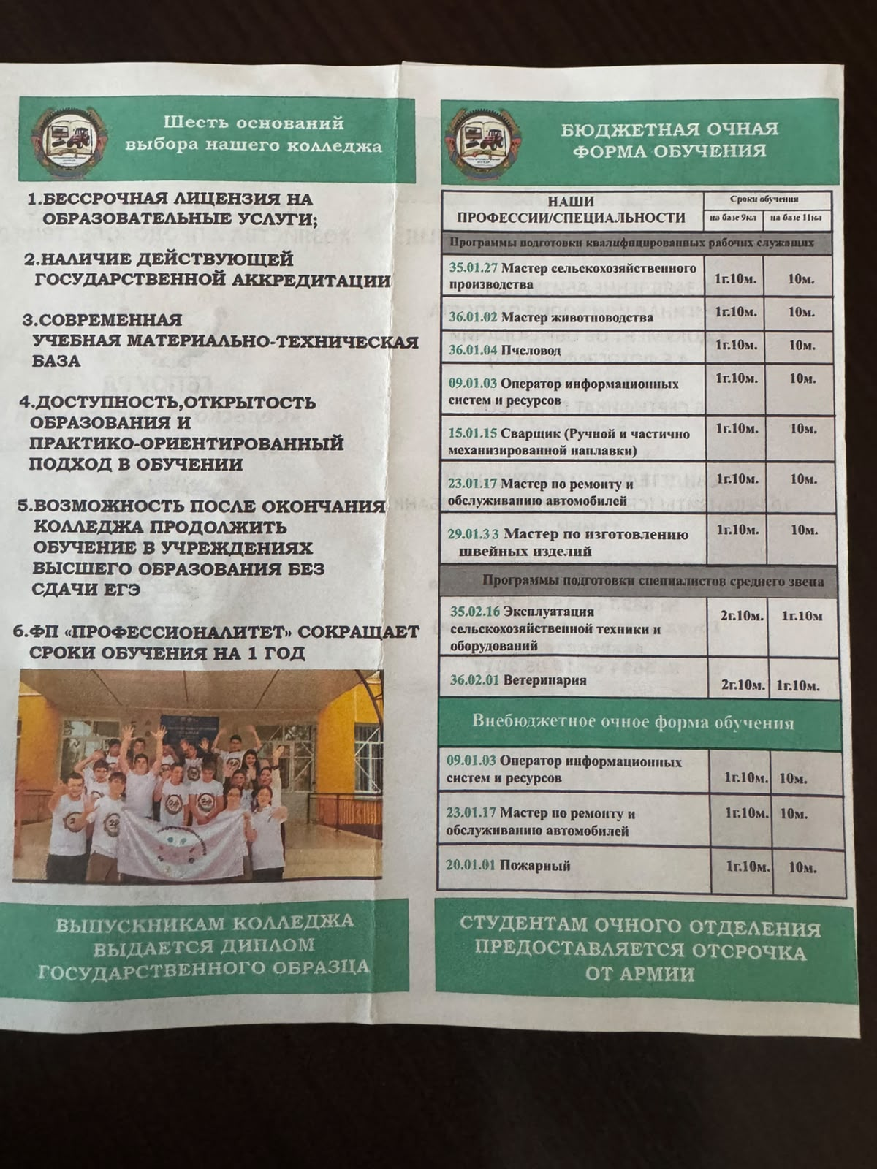

2

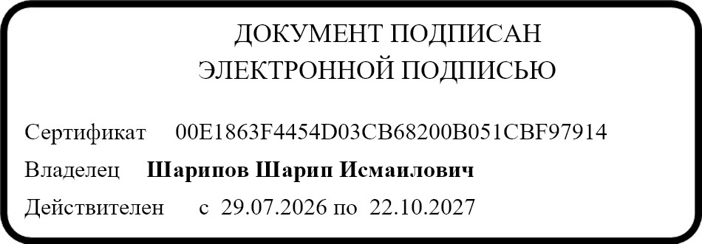
Первый заместитель министра сельского хозяйства и
продовольствия РД

Исполнитель: Г.М.Магомедов
Ш.И. Шарипов

